Konzeption

Modul Haus
Leitung: Lisa Fürst Leitung: Lisa Fürst
Ludwigsallee 2 Kochstraße 6
63739 Aschaffenburg 63739 Aschaffenburg
Tel.: 06021/9208550 Tel.: 06021/98600
zwergennestm@asb-ab.de Zwergennest@asb-ab.de

Träger der Einrichtung:
Arbeiter- Samariter- Bund
Regionalverband Bayr. Untermain e.V.
Geschäftsführer: Thorsten Berger
Kochstraße 6
63739 Aschaffenburg
Tel. 06021/95080
www.asb-ab.de
E-Mail: berger@asb-ab.de

Inhaltsverzeichnis

Inhaltsverzeichnis Seite

1. Die Kinderstube stellt sich vor 3
2. Das Bild vom Kind 4
3. Tagesablauf 4

4. Verpflegung 5
5. Pädagogische Zielsetzung 5
6. Situationsansatz 5
7. Aufgaben im sozialen Bereich 6
8. Integration/Inklusion 6-7
9. Das Spiel 7

10. Partizipation 7-8

11. Bildungsbereiche 8-11
12. Eingewöhnung 12
13. Qualitätssichernde Maßnahmen 13

14. Beobachtungsdokumentation 13

15. Portfolio 14

16. Erziehungspartnerschaft mit den Eltern 14-15
17. Kinderschutz 15-16

18. Feste und Feiern 16
19. Ferienzeiten 16
20. Historie 17

21. Träger 17

22. Personelle Besetzung 17

Vorwort der Krippe

Liebe Leserinnen und Leser,
Mit dieser Konzeption möchten wir, das Team des Zwergennestes in Aschaffenburg, Ihnen unsere Einrichtung vorstellen. Wir sind ein Ort an dem sich alle Kinder und Eltern angenommen und wohl fühlen sollen. Da die meisten Kinder, die unsere Einrichtung besuchen, nur wenig über die Aktivitäten in der Krippe erzählen können, möchten wir Ihnen mit der Konzeption unsere pädagogische Arbeit und unsere Abläufe näher bringen.
Auf eine gute Zusammenarbeit freut sich

das Team des Zwergennestes

- Die Kinderstube stellt sich vor

Unsere Kinderkrippe ist eine Lern- und Begegnungsstätte für Kleinkinder, die in einer auf Vertrauen basierenden Erziehungspartnerschaft mit den Eltern, eine sinnvolle Ergänzung zum Elternhaus darstellen möchte. Unsere Einrichtung besuchen Kinder im Alter von 2 Monaten bis 3 Jahren aus allen Stadtteilen Aschaffenburgs und Kinder von Studierenden und Mitarbeitern der Fachhochschule Aschaffenburgs, egal welcher Nationalität, Konfession, Hautfarbe oder sozialer Schicht sie angehören. Wir sind eine viergruppige Kinderkrippe aufgeteilt in zwei Häuser. Gemeinsam betreuen wir Kinder je nach Buchungszeit am Vormittag, Nachmittag oder den ganzen Tag.
Grundlage unserer Konzeption ist das Bayerische Kinderbildungs- und
Betreuungsgesetz (BayKiBiG) und der Bayerische Bildungs- und Erziehungsplan für Kinder in Tageseinrichtungen bis zur Einschulung. Die Bildungs- und Erziehungsarbeit in unserer Einrichtung erfolgt nach dem situationsorientierten Ansatz.

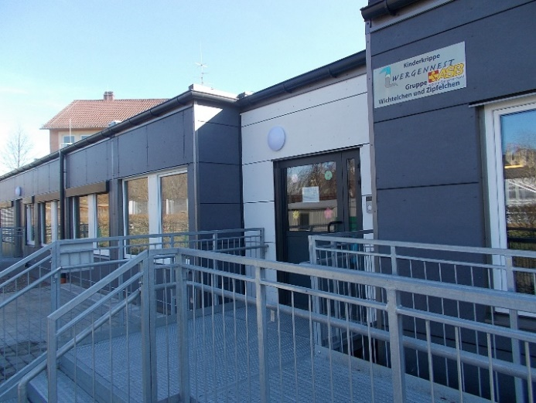
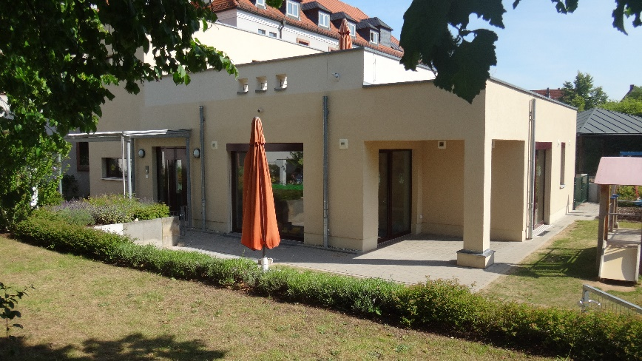

Haus Modul
Kochstraße 6 Ludwigsallee 2
63739 Aschaffenburg 63739 Aschaffenburg

- Das Bild vom Kind
Jedes Kind wird als neugieriges und kompetentes Wesen geboren und möchte seine Umwelt erkunden. Es besitzt seine eigene Persönlichkeit und Individualität und gestaltet durch diese seine Entwicklung aktiv mit. Wir bieten dem Kind durch vielfältige Anreize die Möglichkeit in einer vertrauensvollen und geborgenen Umgebung sich frei zu entfalten. Grundsatz unserer pädagogischen Arbeit ist es, mit den Kindern erste Basiskompetenzen, wie Sozialkompetenz und kognitive Kompetenz, usw. zu erwerben. Unsere Beziehung zu den Kindern ist geprägt durch Wertschätzung, Empathie und Vertrauen. Somit ist es uns möglich auf die Kinder sensibel einzugehen und sie in ihrer Selbstständigkeit und Exploration zu begleiten. Je nach Situation können Erwachsene als auch Kinder Lernende und auch Lehrende sein. Gemeinsam gehen wir mit den Kindern auf die Suche nach Antworten.

- Tagesablauf

Der hier angegebene Tagesablauf zeigt nur ein grobes Raster auf.

07:00 Uhr Freispiel
09:00 Uhr gemeinsames Frühstück
09:30 Uhr Hände waschen und wickeln
10:00 Uhr gezielte Beschäftigung/ individuelle Schlafenszeit
10:30 Uhr Spiel oder Aufenthalt im Freien
11:45 Uhr gemeinsames Singen und Tanzen
12:00 Uhr Mittagessen
12:30 Uhr Hände waschen/ Wickeln/ Zähne putzen/ Spiel und Vorbereitung zum Schlafen
13:00 Uhr Schlafen
individuelles Aufstehen
15:15 Uhr Vesper
15:30 Uhr Spiel und individuelles Abholen bis 17:00 Uhr

- Verpflegung

Eine ausgewogene und gesunde Ernährung kann die Entwicklung der Kinder positiv beeinflussen. Daher ist es uns wichtig, dass die Mahlzeiten täglich frisch zubereitet werden und einer ausgewogenen und abwechslungsreichen Ernährung entsprechen. Das Frühstück und Vesper bereitet unser Personal täglich und frisch in der Einrichtung zu. Im ASB Altstadt Kindergarten ist unser Koch für die Auswahl der Lebensmittel und die Zubereitung des Mittagessens zuständig. Wir verzichten in unserem Speiseplan grundsätzlich auf Schweinefleisch und deren Nebenerzeugnisse. Allergien werden von uns berücksichtigt und können flexibel an den Speiseplan angepasst werden. Hierzu benötigen wir jedoch ein ärztliches Attest. Ebenfalls besteht die Möglichkeit einer vegetarischen Ernährung. Ein Speiseplan mit einer detaillierten Übersicht der Inhaltsstoffe und Nährwerte hängt in der Einrichtung aus. Zu den Mahlzeiten bieten wir Wasser und ungesüßten Tee an. Während des ganzen Tages haben die Kinder die Möglichkeit aus eigenen Trinkflaschen, die mit stillem Wasser gefüllt sind, zu trinken. Diese Trinkflaschen werden von uns gestellt und täglich gereinigt.

- Pädagogische Zielsetzung

Wir als familienunterstützende Einrichtung haben es uns zum Ziel gesetzt für alle Familien, Herkunftsländer, konfessionellen Richtungen und sozialen Schichten offen zu sein. Unsere pädagogischen Angebote passen sich individuell an die Bedürfnisse der Eltern und Kinder an. Daher ist es uns möglich eine qualifizierte Betreuung anzubieten.
Seine ersten sozialen Kontakte außerhalb der Familie hat ein Kind in der Krippe. Dort ist es mit gleichaltrigen Kindern im Alter von 2 Monaten bis 3 Jahren in einer Stammgruppe und kann so seine ersten sozialen Erfahrungen sammeln. Mit dem Erwerb der sozialen Kontakte erlernt das Kind auch erste Kommunikationsfähigkeiten.
In der Krippe bieten wir ein umfangreiches Angebot an Spiel- und Entfaltungsmöglichkeiten an. Das Kind erhält viele Möglichkeiten seine geistigen und sozialen Kräfte und Fähigkeiten zu entwickeln.

- Situationsansatz

Der Situationsansatz verfolgt das Ziel, Kinder unterschiedlicher sozialer und kultureller Herkunft darin zu unterstützen, ihre Lebenswelt zu verstehen und selbstbestimmt, kompetent sowie verantwortungsvoll zu gestalten. Darunter verstehen wir individuell auf jedes Kind einzugehen und danach zu arbeiten. Wir orientieren uns an unserem Rahmenplan der größtenteils an dem Jahreskreis bzw. an die Jahreszeiten angepasst ist. Trotzdem gestallten wir unseren Alltag abwechslungsreich und spontan. Außerdem berücksichtigen wir bei jeder Beschäftigung den Entwicklungsstand und das Alter jedes Kindes und gehen auf die Bedürfnisse und die jeweilige Situation ein z.B. die Geburt eines Geschwisterkindes.

- Aufgaben im sozialen Bereich

Kinder brauchen Kinder als Spielgefährten: Kleinkinder sind in der Lage, ein Gemeinschaftsbewusstsein zu entwickeln. Sie fühlen sich als Gruppe, sie helfen und trösten sich gegenseitig, lernen mit Aggressionen umzugehen, motivieren sich gegenseitig und übernehmen Aufgaben für die Gruppe.
Unter Berücksichtigung der besonderen Abhängigkeit von Kindern zu erwachsenen Personen, muss jedes Kind als individuelle Persönlichkeit ernst genommen werden.

Deshalb sehen wir es als unsere Aufgabe:
○ den Bedürfnissen der Kinder gerecht zu werden und ihnen Geborgenheit zu
vermitteln, denn Kinder genießen es, zusammen zu sein. Sie sehnen sich
nach körperlicher Nähe z.B. beim Wickeln, Buch anschauen und beim
Kuscheln und Streicheln.
○ den Kindern Orientierung zu bieten und mit ihnen auf einer Vertrauensbasis
zu arbeiten, in dem Tagesablauf und Regeln sowohl bei Kindern und
Bezugspersonen eingehalten werden und Konflikte nicht zum Vorteil
Anderer gelöst werden.
○ die Kinder zu emotionalen und sozialen Kontakten anzuregen und somit zur
Gemeinschaftsfähigkeit heranzuführen. Sie lernen sich als Individuen
wahrzunehmen, und erhalten die Möglichkeit, sich aktiv mit Konflikten
auseinanderzusetzen, sich zu behaupten aber auch nachzugeben.

Kinder können schon im Kleinkindalter Beziehungen und Freundschaften zu anderen Kindern aufbauen, welche aktiv zu fördern sind. Wir sind bemüht, eine Gruppensituation zu schaffen, die beste Bedingungen für möglichst gleichberechtigte Beziehungen zwischen Kindern herbeiführt.
Um Selbstbewusstsein und Selbstvertrauen zu fördern, müssen den Kleinkindern Möglichkeiten gegeben werden, eigenständige Entscheidungen zu fällen, selbstständig tätig zu sein, Wünsche und Bedürfnisse auszudrücken und durchzusetzen.
Auch Kleinkinder können sich kritisch mit dem eigenen Handeln auseinandersetzen. Sie können lernen, Fehler einzugestehen, einzuschätzen was sie können oder auch nicht, sich an schwierige Aufgaben heranzutrauen und Lob zu erwarten, wenn sie eine schwierige Sache gemeistert haben.

- Integration/Inklusion
Der Wohlfahrtsverband ASB ist eine Hilfsorganisation, die politisch und konfessionell ungebunden ist. In der Kinderkrippe Zwergennest sind alle Kinder und Eltern unabhängig von ihrer politischen, ethnischen, nationalen und religiösen Zugehörigkeit willkommen. Wir sehen die kulturelle Vielfalt der Kinder als eine Chance unsere pädagogische Arbeit zu bereichern. In unserer Einrichtung ist es selbstverständlich, dass alle pädagogischen Fachkräfte wertschätzend und aufgeschlossen anderen Nationalitäten sowie Kulturen begegnen.
Wir gehen auf die Besonderheiten jedes einzelnen Kindes ein und unterstützen diese, um ihre individuellen Ressourcen weiter zu entwickeln.
Im Einzelfall versuchen wir entsprechende Rahmenbedingungen zu schaffen, um Kinder mit psychischen und physischen Einschränkungen zu betreuen. Je nach Situation bieten wir Eltern und deren Kindern bei Bedarf eine angemessene Unterstützung an.

- Das Spiel

Jedem Kind ist das Bedürfnis zum Spielen angeboren. Aus diesem Grund ist das Freispiel der Grundbaustein für eine gesunde Entwicklung. Das Spiel ist die Arbeit des Kindes und deshalb nicht zu unterschätzen. Es spielt in allen Alltagssituationen und erkundet so seine Umwelt. Wir geben den Kindern genügend Zeit zum Spielen, um sich frei zu entfalten. Das freie Spiel bietet viele Entwicklungs- und Erfahrungsmöglichkeiten.

- Das Kind lernt sich selbst kennen und entdeckt eigene Fähigkeiten und Interessen.
- Das positive Sozialverhalten wird gestärkt, in dem die Kinder ihre Spielpartner frei wählen.
- Durch das angeborene Explorationsverhalten der Kinder, entdecken sie Zusammenhänge jeglicher Art und entwickeln ihre Selbstständigkeit weiter.
- Eine länger andauernde Beschäftigung fördert die Konzentration und Ausdauer.
- Die Kinder entwickeln ihre motorischen Fähigkeiten weiter.
- Innerhalb der Gruppe bauen die Kinder erste Kontakte zueinander auf und sprechen miteinander.

Die Fachkräfte schaffen den Kindern eine angenehme Spielatmosphäre, in der sie die Dinge selbst ausprobieren können. Wir geben den Kindern Spielimpulse und Spielmaterielaien und bieten wenn nötig unsere Unterstützung an.

- Partizipation

Jedes Kind hat von Geburt an die Fähigkeit, seine Entwicklung selbst aktiv mitzugestalten und hat somit das Recht auf Selbstbestimmung. Wir sehen das Kind als eigenständige Persönlichkeit und geben ihm die Möglichkeit, sich frei zu entfalten. Erfolgreiche Partizipation wird in unserer Einrichtung wie folgt gelebt:

- Die Erzieherinnen pflegen einen respektvollen Umgang in Augenhöhe mit den Kindern
- In unserer Einrichtung dürfen die Kinder ihre Gefühle, Wünsche und Interessen äußern und werden ernst genommen
- Wir gehen individuell auf die Kinder ein und ermöglichen ihnen Verantwortung für ihr eigenes Handeln zu übernehmen.
- Wir geben den Kindern durch Ankündigung und Erklärungen genügend Zeit sich auf bevorstehende Ereignisse einzustellen.
- Kinder sind ein Teil der Gemeinschaft und lernen, dass ihre Handlungen Auswirkungen für sich selbst und auf andere Personen haben.
- Die Möglichkeit Entscheidungen zu treffen, orientiert sich am Entwicklungsstand der Kinder.

Partizipation ist aber nur möglich, wenn Kinder weder gefährdet noch
überfordert sind. Für das Kindeswohl und die Ordnung in einer Gemeinschaft
sind Grenzen unerlässlich. Durch das Aufzeigen von Grenzen und das
Einschätzen des Verhaltens der Kinder, lernen sie die Regeln immer besser
einzuhalten.
Unser Anliegen ist es, die Kinder zu befähigen, Eigenverantwortung
zu übernehmen und ein selbstbestimmtes Leben zu führen.

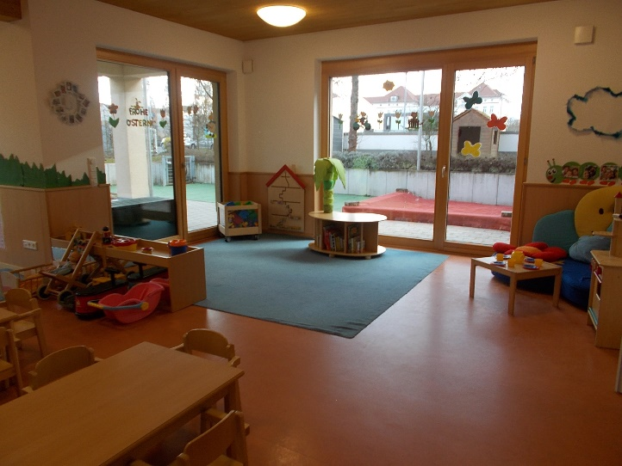

- Bildungsbereiche

Der Bayerische Bildungs- und Erziehungsplan (BEP) ist eine wichtige Grundlage für unsere pädagogische Arbeit im Krippenalltag. Wir fördern und stärken die Kompetenzen Ihres Kindes und bereiten es somit auf das Leben vor. Unser Fokus liegt dabei auf folgenden Entwicklungsbereichen:

Sprachliche Kompetenz:
- Sprachlich begleiten wir die Kinder während ihres gesamten Tagesablaufs und achten auf eine deutliche und grammatikalisch richtige Aussprache.
- Wir geben den Kindern Zeit und Raum zum Sprechen und Interagieren.
- Die Kinder motivieren wir mit Hilfe von Finger- und Kreisspielen, Erzählungen, Fragen stellen und vielem mehr zum Sprechen.
- Durch Medien wie zum Beispiel Märchen-, oder Bilderbücher, CDs oder Erzähltheatern fördern wir literacybezogene Kompetenzen.
- Regelmäßig sprechen wir mit den Kindern über aktuelle Themen und führen gemeinsame Sachgespräche.

Werteorientierung:
- Die Kinder lernen den Jahreskreis mit seinen unterschiedlichen Festen, die wir gemeinsam feiern, kennen.
- Täglich begleiten uns Rituale im Tagesablauf, wie zum Beispiel den regelmäßigen Singkreis oder das gemeinsame Zubettgehen.
- Wir vermitteln durch vorbildliches Verhalten einen respektvollen Umgang mit allen Mitmenschen. Dazu gehören Hilfsbereitschaft, das Lösen von Konflikten, und vieles mehr.
- Die Kinder nehmen eigene Bedürfnisse wahr und lernen einen Mittelweg zwischen Durchsetzung und Zurückhaltung zu finden.
- In den einzelnen Gruppen schaffen wir eine vertraute Umgebung, geprägt von Sicherheit und Geborgenheit. Dies trägt dazu bei das Selbstbewusstsein und das Selbstwertgefühl der Kinder zu stärken.
- Einen wichtigen Stellenwert hat für uns der wertschätzende Umgang mit den Spielzeugen. Dies wird von den Erzieherinnen stets vorgelebt und an die Kinder weitergegeben.
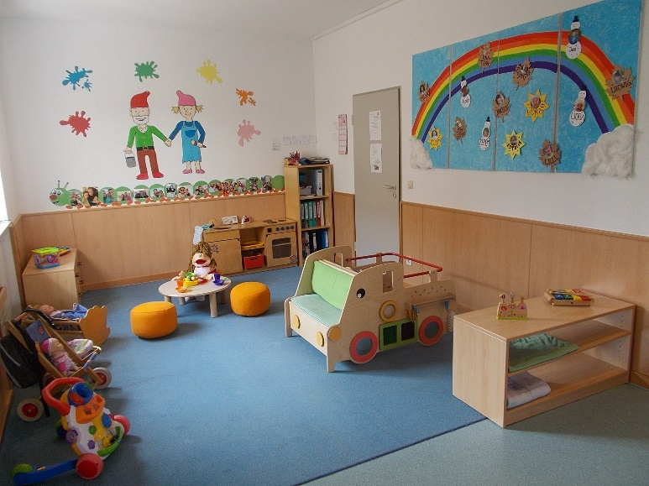

Selbstständigkeit:
- Bei den täglichen Mahlzeiten teilen die Kinder die Teller und Tassen aus und räumen ihr Geschirr nach dem Essen selbstständig auf den Essenswagen zurück.
- Was und mit wem sie spielen möchten entscheiden die Kinder eigenständig während des Freispiels.
- Die Kinder ziehen sich nach ihrem individuellen Können selbstständig an und aus.
- Bei den hygienischen Gewohnheiten lernen sie sich selbst ihre Hände zu waschen und putzen mit zunehmend weniger Hilfe ihre Zähne.
- Dem Kind die Möglichkeit geben sich selbstständig zu bewegen. Auch die Kleineren Treppen laufen lassen.

Gesundheitserziehung:
- Ein wichtiger Aspekt unserer Tagesordnung sind die hygienischen Gewohnheiten durch regelmäßiges Hände waschen, Zähne putzen und die Toilettengänge.
- Wir achten auf eine gesunde und ausgewogene Ernährung.
- Der Aufenthalt im Freien hat eine wichtige Bedeutung für ein ausgeglichenes Wohlbefinden jedes Einzelnen. Deshalb nutzen wir viele Gelegenheiten um mit den Kindern an die frische Luft zu gehen.
- Jedes Kind hat das Bedürfnis nach ausreichendem Schlaf auf das wir individuell eingehen

Wahrnehmung:
- Durch gezieltes Hören, Fühlen, Schmecken, Riechen oder Sehen schulen wir die Sinneswahrnehmung der Kinder bei entsprechenden Angeboten oder auch im Alltag.
- Ab und zu führen wir Entspannungseinheiten oder ähnliches durch, bei denen sich die Kinder zum Beispiel gegenseitig mit unseren Igelbällen massieren können. Dabei entwickelt sich das Körpergefühl und Körperbewusstsein weiter.
- Im Alltag und mit Hilfe von Experimenten lernen die Kinder verschiedene Temperaturen und Temperaturveränderungen wahrzunehmen.

Naturwissenschaften und Umwelt:
- Wir bieten den Kindern durch gezielte Angebote die Möglichkeit Mengen und Größen zu erfassen, sowie geometrische Formen kennenzulernen.
- Regelmäßig beschäftigen wir uns mit Zahlen und dem Zählen.
- Bei der Durchführung diverser Experimente vermitteln wir den Kindern Wissen und Allgemeinbildung über Naturerscheinungen, Tiere, Pflanzen, physikalische oder chemische Vorgänge auf kindlicher Ebene.
- Durch Geburtstage, Feste und Feiern und regelmäßige Gespräche lernen und vertiefen die Kinder die Jahreszeiten und den Jahreskreis.
- Die Kinder begegnen beim Freispiel und bei Ausflügen alltäglichen Begebenheiten und haben so die Möglichkeit sich auszuprobieren und verschiedene Materialien kennenzulernen.
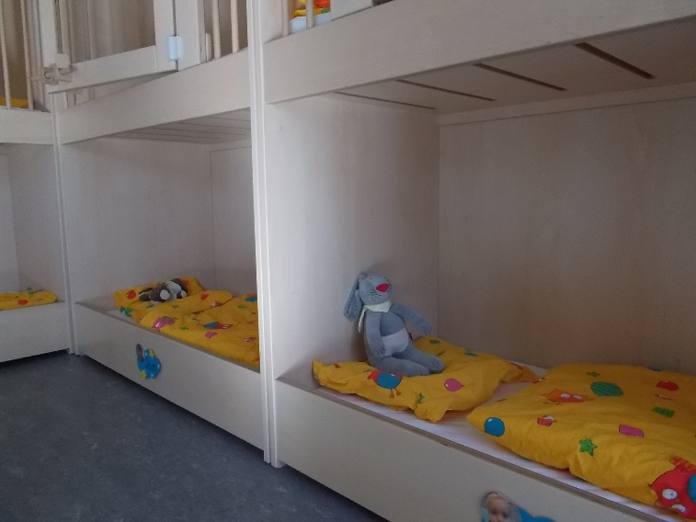

Künstlerischer Bereich:
- Im kreativen Bereich fördern wir die Kinder mit diversen Angeboten, die die Phantasie und Vorstellungskraft anregen.
- Beim Malen können die Kinder zum Beispiel Buntstifte, Wachsmalkreiden oder Fingerfarben ausprobieren.
- Wir bieten den Kindern diverse Grundlagen, wie Klebestifte, verschiedene Papiere und Materialien bei Bastelaktivitäten an.
- Das Kneten kommt nicht zu kurz und wird von uns zu verschiedenen Anlässen angeboten.
- Wir helfen den Kindern ihre musikalische Kompetenz durch folgende Aktivitäten weiterzuentwickeln:
- Im täglichen Singkreis singen und tanzen wir und führen gemeinsame Kreisspiele durch.
- Regelmäßig musizieren wir mit den Kindern. Hierbei lernen sie Instrumente kennen und probieren diese aus.
- In Kleingruppenaktivitäten führen wir häufig Klanggeschichten zu aktuellen Themen durch.
- Während des Freispiels wie auch zu gezielten Angeboten hören wir gemeinsam themenbezogene Musik, die das Rhythmusgefühl der Kinder anregt.

Motorik und Bewegung:
- Grobmotorik
- Täglich bzw. je nach Wetterlage gehen wir mit den Kindern raus in den Garten. Dort haben sie ausreichend Möglichkeiten Bewegungserfahrungen zu sammeln und elementare Bewegungsbedürfnisse zu befriedigen.
- Um die Ausdauer der Kinder zu erweitern und konditionelle Fähigkeiten auszubilden gestalten wir wöchentlich gemeinsame Bewegungsspiele.
- Einmal in der Woche können die Kinder an einer Bewegungsbaustelle ihre körperlichen Grenzen kennenlernen und erweitern.
- Bei Spaziergängen entdecken wir zusammen die Natur, neue Wege oder Spielplätze. Hierbei bleibt den Kindern viel Zeit für Spaß und Bewegung.
- Feinmotorik
- Ihre Fingerfertigkeit entwickeln die Kinder beim Malen und Basteln weiter.
- Durch Fädel- und Steckspiele fördern wir die Hand-Augen-Koordination der Kinder.
- Wir bieten Puzzles und viele andere Spiele an um ihre feinmotorischen Fähigkeiten zu erweitern.

Bildung setzt sich aus verschiedenen Kompetenzbereichen zusammen. In jedem Bildungsbereich bestehen Querverbindungen zu den meisten anderen Bereichen. Somit ist es nicht möglich einzelne Kompetenzen auszuschließen und die Förderung findet stets in umfangreichem Maße statt.
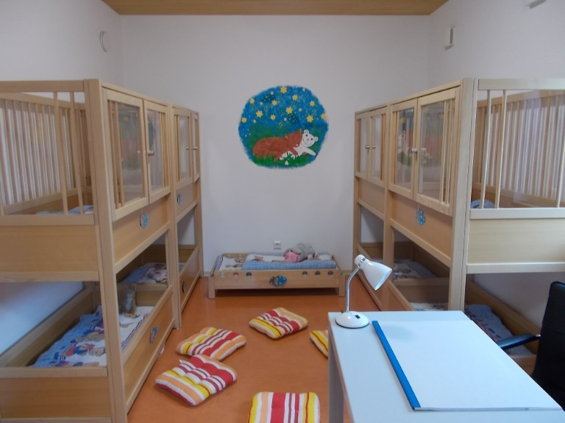

- Eingewöhnung

Mit der Anmeldung erfolgt ein umfangreiches Einführungsgespräch mit den Eltern und das Kennenlernen der Einrichtung. Um den Kindern die Möglichkeit zu geben, behutsam und allmählich in die neue Situation hineinzuwachsen und sich mit den vielfältigen neuen Eindrücken auseinanderzusetzen, gewähren wir eine Eingewöhnungszeit von ca. 3 Wochen je nach Bedürfnis des jeweiligen Kindes.

Wir empfehlen: 2- 3 Tage Anwesenheit mit einem Elternteil
für eine Stunde
3- 5 Tage Anwesenheit ohne Eltern
für 1- 2 Stunden
ca. 3 Tage Anwesenheit ohne Eltern mit Einnahme
einer Mahlzeit
ca. 3 Tage Anwesenheit ohne Eltern
für 4- 5 Stunden

In den ersten Tagen der Eingewöhnung hält sich das pädagogische Personal in Bezug auf die Kontaktaufnahme zum Kind zurück, um dieses zu beobachten und nicht zu bedrängen.
Nimmt das Kind zu einer Betreuungsperson Kontakt auf, geht diese natürlich auf das Kind ein und wird für die Zeit der Eingewöhnung zur ersten Bezugsperson. Eine positive Erfahrung ist für das Kind, wenn es erlebt, dass zwischen Eltern und dem Krippenpersonal eine freundliche Beziehung besteht und es spürt, dass die Eltern diese Betreuungsform für das Kind befürworten.
Um das Kind in der Eingewöhnung zu unterstützen, werden die Betreuungspersonen in dieser Zeit keine Veränderungen von Gewohnheiten des Kindes vornehmen.

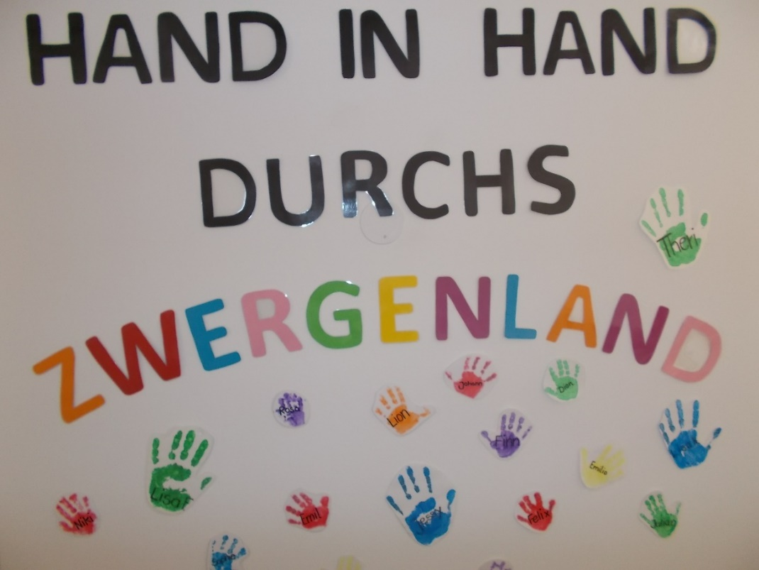

- Qualitätssichernde Maßnahmen
Um die Qualität unserer Arbeit zu sichern, finden alle zwei Wochen für zwei Stunden unsere Teamsitzung statt. Bei dieser ist das gesamte pädagogische Personal aus beiden Häusern anwesend. Ziel hierbei ist es, unsere Arbeit zu reflektieren, Wochenabläufe zu planen und gemeinsame Absprachen zu treffen. Weitere Maßnahmen sind:
- Fortbildungen
- Elternumfragen
- Austausch mit anderen Einrichtungen
- Pädagogische Qualitätsbegleitung in Bayern (PQB)
- Fachliteratur

- Beobachtungsdokumentation
Die Beobachtung und Dokumentation ist eine wichtige Grundlage unserer pädagogischen Arbeit. Nur durch Beobachtung im Alltag sowie bei gezielter Beobachtung ist es uns möglich, die Kinder in ihrem jeweiligen Entwicklungsschritt zu begleiten und zu unterstützen. In unserer Einrichtung führen wir vierteljährlich Entwicklungs- und Beobachtungsbögen für die Altersgruppe 2 bis 36 Monate und darüber hinaus durch. Diese Dokumentation beinhaltet folgende Entwicklungsbereiche: Hören, Sehen, Verstehen, Sprechen, Bewegung, Geschicklichkeit, Körperkontrolle, Emotionalität, soziales Miteinander und Denken.
Der fachliche Austausch des pädagogischen Personals wird durch die regelmäßige Beobachtung angeregt. Um Kinder in ihrer Entwicklung zu unterstützen können wir uns bei Bedarf und nach Rücksprache mit den Eltern an Fachdienste wenden.
Anhand unserer Portfolioarbeit ermöglichen wir zudem Eltern und Kindern jederzeit einen Einblick in die Entwicklung der Kinder und alltägliche Erlebnisse.
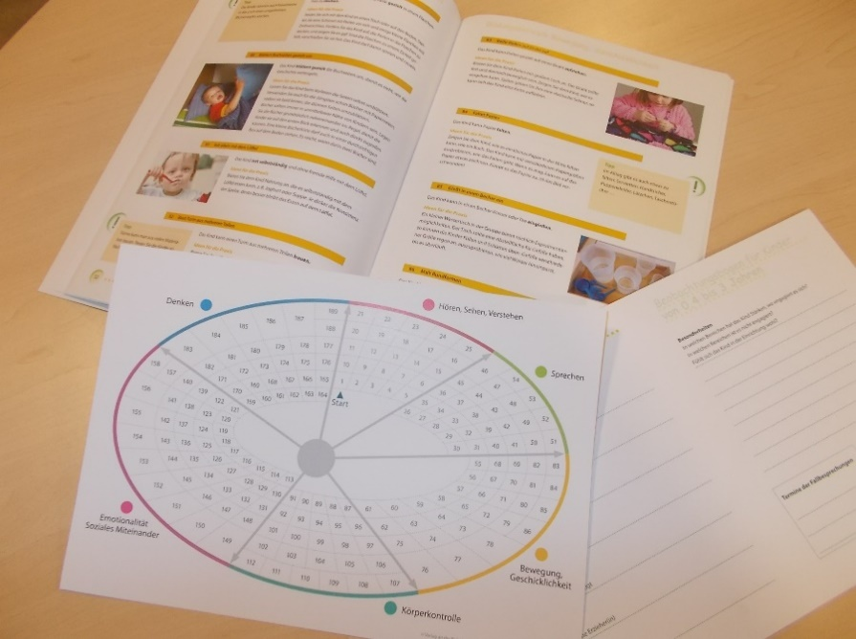

- Portfolio

Die Portfolioarbeit ist eine Dokumentationsform in der wir den Alltag in der Krippe, Erlebnisse und Entwicklungsschritte der Kinder festhalten. Um die Zeit in der Krippe besser zu veranschaulichen, arbeiten wir überwiegend mit Fotos. Diese Fotos werden in einem Ordner gesammelt. Unser pädagogisches Personal nimmt sich für die Gestaltung der einzelnen Seiten viel Zeit, da wir möchten, dass die Kinder am Ende ihrer Krippenzeit einen Ordner mit schönen Erinnerungen in den Händen halten können. Die Portfolioordner werden in den jeweiligen Gruppenräumen aufbewahrt. Zu jeder Zeit können die Kinder ihren Ordner anschauen und auch für die Eltern ist er immer einsehbar.

- Erziehungspartnerschaft mit den Eltern

Eine gute Zusammenarbeit mit den Eltern ist die Voraussetzung für eine konstruktive pädagogische Arbeit und Weiterentwicklung der Kinder. Vertrauen und Verständnis gewährleisten eine gemeinsame pädagogische Richtlinie zum Wohle des Kindes. Elternarbeit findet bei uns in Form von:

Tür- und Angelgespräche:

Beim Bringen und Abholen des Kindes werden kurze Informationen ausgetauscht.

Elternabend:

Dieser findet ein bis zweimal im Jahr in der Kinderkrippe Zwergennest statt. An diesen Abenden werden folgende Themen besprochen:
- Eingewöhnung
- Vorstellung der Eltern, der Kinder und des Teams
- Die Konzeption
- Das Jahresthema
- Das Krippen ABC
- Wahl des Elternbeirats
- Schließtage
- Veranstaltungen

Elternbeirat:

Der Elternbeirat besteht aus 8 Eltern, wobei jede Gruppe 2 Elternvertreter bestimmen kann. Ihre Aufgabe ist es, die Zusammenarbeit zwischen Eltern und Kinderkrippe zu fördern und das Kinderstubenteam bei der Vorbereitung und Durchführung von Festen zu unterstützen.

Eltern- und Entwicklungsgespräche:

Nach gelungener Eingewöhnung bieten wir den Eltern ein erstes Elterngespräch an, um diese zu reflektieren und erste Eindrücke wiederzugeben.
Im Frühjahr vereinbaren die Eltern und Erzieherin einen gemeinsamen Termin für ein Entwicklungsgespräch, welches in der Kinderkrippe stattfindet. Bei Bedarf können auch weitere Gespräche geführt werden.
Zudem wird kurz vor dem Wechsel in eine andere Einrichtung ein Informationsgespräch angeboten.

Eltern- Kind Angebote:

Zweimal im Jahr oder auf Wunsch der Eltern treffen wir uns mit den Eltern und Kindern am Nachmittag, an denen wir gemeinsam aktuelle Lieder singen und Kreisspiele vorstellen oder Kinder ungezwungen in der Natur spielen und Eltern Erfahrungen austauschen können.

Aktivitäten mit Kindern und Eltern:

○ Martinszug
○ Nikolausfeier
○ Sommerfest

Aushänge:

An unseren Informationstafeln können sich die Eltern über die pädagogische
Arbeit in der Kinderkrippe, Schließtage, Elternabende und aktuelle Gegeben-
heiten informieren.

Elternbefragung:

Um die Erwartungen, Wünsche und Bedürfnisse der Eltern bei der Betreuung
der Kinder besser berücksichtigen zu können, findet eine jährliche Eltern-
befragung statt.

Beschwerdemanagement:
Das Wohl der Kinder hat in unserer Einrichtung oberste Priorität. Unser
Bestreben ist es, dass es den uns anvertrauten Kindern gut geht und
Eltern sie gut betreut und versorgt wissen. Doch leider sind Fehler nicht immer
ganz auszuschließen. Daher bitten wir die Eltern bei auftretenden Zweifel sich
vertrauensvoll an das Personal bzw. die Leitung der Krippe zu wenden.
Ebenso ist es auch für die Erzieherinnen manchmal sehr wichtig, in einem
partnerschaftlichen Gespräch offene Fragen anzusprechen.

- Kinderschutz
Gemäß dem § 8a Absatz 2 SGB VIII und dem BaykiBIG § 3 hat die Kinderstube Zwergennest eine wichtige Rolle zum Schutz und Wohlergehen der Kinder. Das pädagogische Personal sieht es nicht nur als gesetzliche Pflicht, sondern auch als persönliches Anliegen Kinder vor Gefahren zu schützen um eine Kindeswohlgefährdung abzuwenden. Wir sehen es als unsere Aufgabe durch eine gute Erziehungspartnerschaft mit den Personensorgeberechtigten die Kinder sowohl vor körperlicher, seelischer und sexueller Gefährdung als auch vor erhöhtem Entwicklungsrisiko zu schützen. Bei Verdacht auf Kindeswohlgefährdung suchen wir zuerst das vertrauensvolle Gespräch zu den Erziehungsberechtigten. Ebenfalls ist es uns auch wichtig bei Verdacht der Eltern auf eine Kindeswohlgefährdung den Kontakt zum pädagogischen Personal zu suchen. Für die Präventionsarbeit bieten wir uns den Eltern als Gesprächspartner an. Sollte unsere Unterstützung nicht ausreichen, arbeiten wir mit verschiedenen Fachstellen wie: Koordinierter Kinderschutz und dem Jugendamt oder anderen Beratungsstellen zusammen.

- Feste und Feiern

Um den Kindern auch gesellschaftliche Höhepunkte im Jahr nahe zu bringen begehen wir mit ihnen folgende Feste:

November – Martinsumzug
Dezember – Nikolausfeier
Februar/ März – Fasching
März/ April – Ostern
Juni/ Juli – Sommerfest

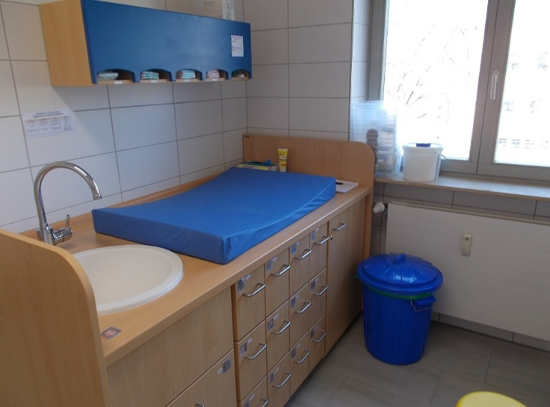

- Ferienzeiten

Die Kinderkrippe ist an max. 26 Tagen im Jahr fest geschlossen. Diese sind:

○ während der Sommerferien die letzten 3 Wochen im August
○ an Weihnachten zwischen Heiligabend einschließlich und 06. Januar
- an Ostern, in der Woche nach Ostern

Die genaue datumsmäßige Bezeichnung der Ferienzeiten wird am Elternabend Ende September, Anfang Oktober für das laufende Kinderkrippenjahr bekannt gegeben.

- Historie

Der ASB wurde im Jahr 1980 in Aschaffenburg gegründet. Schon 1982 wurde unsere Kinderkrippe eingerichtet. Diese wurde bis zum Jahr 2010 von uns und unserem professionellen Personal mit einer Gruppe geführt und weiterentwickelt. Die gesellschaftliche Situation und der Bedarf an guten Betreuungsmöglichkeiten für Kleinkinder machte es nun erforderlich, die Kinderkrippe durch noch eine Gruppe zu erweitern. Seit 2018 befindet sich das „Zwergennest Modul“ auf dem Gelände der Grünewaldschule, hier sind nochmals 2 Gruppen entstanden. Neben unserer nun viergruppigen Kinderkrippe werden weiterhin eine Krippengruppe in der ASB- Altstadtkindertagesstätte und eine zweigruppige Kinderkrippe im Klinikum Aschaffenburg unter Trägerschaft des ASB geführt. Ziel war und ist es dabei in erster Linie Frauen sowohl Beruf als auch Kind zu ermöglichen.

- Träger

Träger der Kinderkrippe ist der Arbeiter- Samariter- Bund Regionalverband Bayerischer Untermain e.V. Vertreten wird der Verein durch den in der Mitgliederversammlung gewählten Vorsitzenden, die Geschäftsführung obliegt Hr. Klaus Michels.

- Personelle Besetzung

Unser Personal setzt sich zusammen aus pädagogischen Fachkräften und pädagogischen Ergänzungskräften. Die personelle Besetzung erfolgt nach den gesetzlichen Bestimmungen. Alle Angestellten befinden sich in einem festen und versicherungspflichtigen Arbeitsverhältnis.

Zudem geben wir Schülern und Studenten die Möglichkeit Praktika in unserer Einrichtung zu absolvieren.

Stand: April 2020

